Tillsynsbegäran – information om höga naturvärden och fridlysta arter i avverkningsanmälan A 12841-2020 i Gotlands kommun
Detta dokument behandlar höga naturvärden i avverkningsanmälan A 12841-2020 i Gotlands kommun. Denna avverkningsanmälan inkom 2020-03-09 och omfattar 6,4 ha.
Vi begär härmed att Skogsstyrelsen fattar beslut enligt miljöbalken som säkerställer att skogens höga naturvärden bevaras samt säkerställer att EU-lagstiftning efterlevs och att artskyddsbrott förhindras. Vi önskar även ta del av de ställningstaganden och beslut som myndigheterna meddelar till följd av aktuell avverkningsanmälan och föreningens inlaga (se 34 § förvaltningslagen).
Nedan beskrivs fynd av naturvårdsarter och fridlysta arter som gjorts i det avverkningsanmälda området.

Naturvårdsarter
I avverkningsanmälan har följande 13 naturvårdsarter hittats: bullspindling (VU), duvspindling (VU), granrotsspindling (VU), kopparspindling (VU), svartgrön spindling (VU), vit taggsvamp (VU), odörspindling (NT), orange taggsvamp (NT), röd skogslilja (NT, §8), dropptaggsvamp (S), rödbrun jordstjärna (S), skarp dropptaggsvamp (S) och zontaggsvamp (S). Av dessa är 9 rödlistade. För rödlistade arter har rödlistekategorin angivits inom parentes. Arter som är signalarter enligt Skogsstyrelsen har markerats med (S). För fridlysta arter anges även paragrafen i Artskyddsförordningen som arten är fridlyst enligt.
De påträffade naturvårdsarterna är ett tydligt kvitto på att detta rör sig om en skog med höga naturvärden. I Figur 1 visas en karta över det avverkningsanmälda området, där samtliga fyndplatser för naturvårdsarter som finns registrerade på Artportalen har markerats.
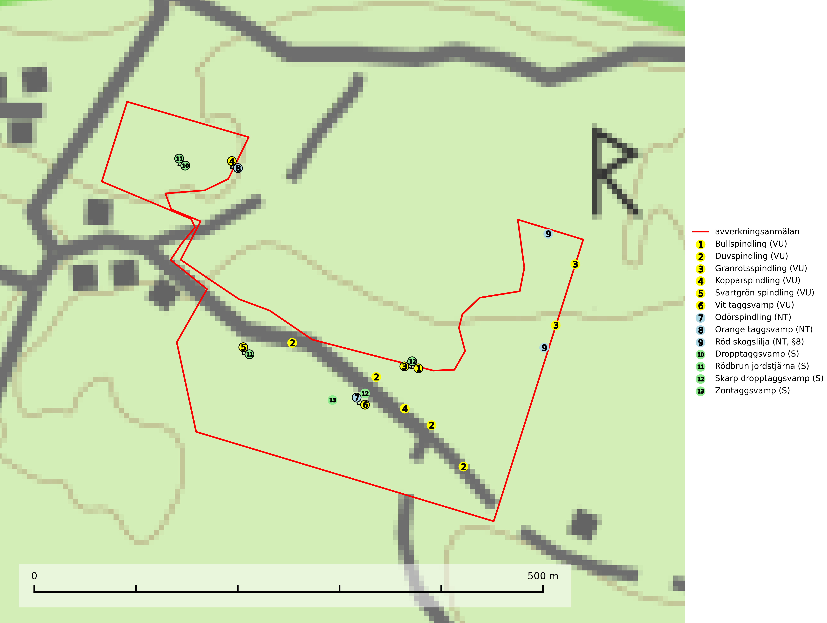
Figur 1. Fyndplatser för naturvårdsarter i det avverkningsanmälda området (röd linje). Markörer utan svart kant är placerade på fyndplatsen. Markörer med svart kant är placerade vid sidan av fyndplatsen och har ett svart streck som visar fyndplatsens exakta position. Kartans mittpunktskoordinat är N 6391305, E 726025 i SWEREF 99 TM.
Bullspindling (VU) är en kräsen och mycket bra signalart för skyddsvärda äldre granskogar på kalkrik mark. Den är placerad högst upp i Skogsstyrelsens värdepyramid för bedömning av skog med höga naturvärden och skogsbruk, främst kalavverkning utgör ett stort hot mot arten. Artens minskningstakt uppgår till 30 % inom 50 år och överstiger gränsvärdet för Sårbar (VU) (SLU Artdatabanken, 2024; Nitare & Skogsstyrelsen, 2019).
Duvspindling (VU) bildar mykorrhiza med tall och förmodligen även gran i torr, kalkrik barrskog. Arten är placerad högst upp i Skogsstyrelsens värdepyramid för bedömning av skog med höga naturvärden och utgör en mycket bra indikator på skyddsvärd kalktallskog av sydöstlig typ. Kalavverkning, markberedning och markavvattning utgör de främsta hoten (SLU Artdatabanken, 2024; Nitare & Skogsstyrelsen, 2019).
Granrotsspindling (VU) bildar mykorrhiza med gran. Växer i djup barrförna, gärna i gamla myrstackar, i medelålders till äldre ängsgranskog på kalkrik mark. Minskningstakten uppgår till 30 % inom 50 år och överstiger gränsvärdet för Sårbar (VU) enligt A-kriteriet. (A2c+3c+4c). Arten missgynnas av avverkning och markberedning. Generellt bör lokaler som är särskilt rika på förekomster av sällsynta svampar säkerställas och lämnas för fri utveckling (SLU Artdatabanken, 2024).
Kopparspindling (VU) bildar mykorrhiza med tall och gran i äldre ängsgranskog på kalkrik mark, mer sällan i ren kalktallskog. Minskningstakten uppgår till 30 % inom 50 år och överstiger gränsvärdet för Sårbar (VU) enligt A-kriteriet. (A2c+3c+4c). Intensivt skogsbruk, särskilt kalavverkning och markberedning missgynnar arten och lokaler som även hyser ett stort antal andra hotade arter bör helt undantas från skogsbruk. Kopparspindling är globalt rödlistad som nära hotad (NT) vilket innebär att Sverige har ett internationellt ansvar för arten (SLU Artdatabanken, 2024; IUCN, 2015).
Odörspindling (NT) bildar mykorrhiza med gran och tall i örtrik kalkbarrskog. Den uppträder huvudsakligen i äldre barrskogar så kallade ”bondeskogar” med en lång trädkontinuitet. Minskningstakten uppgår till 15 % inom 50 år och bedöms vara nära gränsvärdet för Sårbar (VU). (A2c+3c+4c). Virkesrika, äldre barrskogar med hög bonitet, på bättre jordar är en bristvara i befintliga, skyddade områden i Sverige och fler örtrika barrskogar med trädkontinuitet måste skyddas i större utsträckning än vad som tidigare gjorts. Områden med odörspindling bör inte gallras eller plockhuggas om inte huggningen efterföljs av skogsbete (SLU Artdatabanken, 2024).
Orange taggsvamp (NT) bildar mykorrhiza med både gran och tall och den förekommer främst i äldre barrskogar med kontinuitetsskogskaraktär. Mest frekvent är den i äldre mossrik granskog, men då bara i skogar inom granens naturliga utbredningsområde och i bestånd med långvarig grankontinuitet. Den totala populationen i landet bedöms ha minskat kraftigt och fortsatt kommer att minska då arten är knuten till en produktiv skogsmiljö som successivt avverkas. Arten hotas främst av skogsavverkning och tycks försvinna efter slutavverkning, markberedning och plantering och det är inte känt att arten har återkommit i anlagd skog på tidigare kalmark (SLU Artdatabanken, 2024).
Rödbrun jordstjärna lever som nedbrytare i mer eller mindre basiska, ofta kalkrika jordar i tallskog, men även i askskog och blandskog. Artens växtplatser och närliggande skogsmiljö undantas från slutavverkning och genomgripande gallringar eller röjningar av enbuskar i vars barrmattor den lever (SLU Artdatabanken, 2024).
Svartgrön spindling (VU), som bildar mykorrhiza med gran och tall i ängsgranskog och barrblandskog på kalkrik mark, har i Sverige sin huvudsakliga utbredning på Gotland. Arten är placerad högst upp i Skogsstyrelsens värdepyramid för bedömning av skog med höga naturvärden och den missgynnas av intensivt skogsbruk och kalavverkningar. Svartgrön spindling är globalt rödlistad som nära hotad (NT) vilket innebär att Sverige har ett internationellt ansvar för arten (SLU Artdatabanken, 2024; Nitare & Skogsstyrelsen, 2019; IUCN, 2019).
Vit taggsvamp (VU) bildar mykorrhiza med gran och tall i äldre ängsgranskog och hällmarksbarrskog på kalkrik mark. Kända aktuella lokaler finns endast på Gotland. Det främsta hotet mot arten är avverkning av dess värdträd gran och tall och kända lokaler bör undantas från avverkning för att säkra att dessa hålls intakta (SLU Artdatabanken, 2024).

Fridlysta arter
Följande fridlysta arter har sina livsmiljöer och växtplatser i den avverkningsanmälda skogen: röd skogslilja (NT, §8).
Röd skogslilja (NT, §8) växer i öppna skogar, oftast i barrskogar, vilka domineras av tall. Den gynnas av kalk och sand och hittas i torrare miljöer än de flesta andra orkidéer. Arten är mycket känslig för markberedning men även av en alltför kraftig beskuggning. Den är känslig mot slutavverkning men vissa skogsbruksåtgärder kan möjligen gynna arten om det görs på rätt sätt. Röd skogslilja är fridlyst enligt 8 § artskyddsförordningen och placerad högst upp i Skogsstyrelsens värdepyramid för bedömning av skog med höga naturvärden (SLU Artdatabanken, 2024; Nitare & Skogsstyrelsen, 2019).

